Energieangst

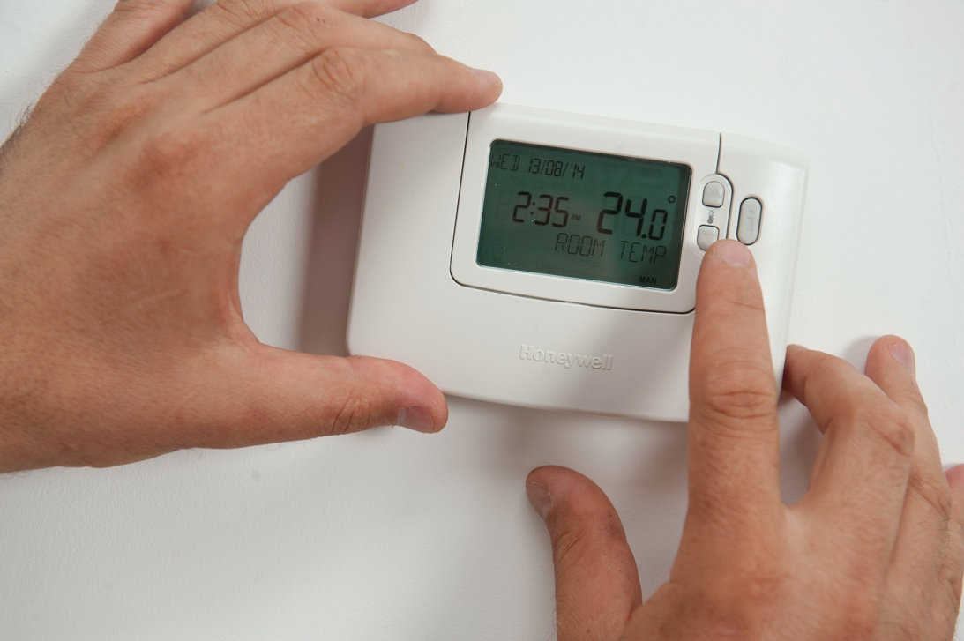

Energieangst 1
So funktioniert dieser Kurs 2
Lernziele 2
Einführung 3
Wie definieren wir Energieangst? 3
Energieangst erkennen 4
Was können wir gegen Energieangst tun? 5
Wie kann die Digitalisierung im Energiebereich Energieängste verringern? 6
Fazit 7
Weitere Ressourcen zum Thema Energieangst 7
Danksagung 7
Bildnachweis 8

So funktioniert dieser Kurs

Dieser kurze, 30-minütige Kurs befasst sich mit dem Thema Energieangst und ihren Hauptursachen. Der Kurs untersucht auch, wie die Digitalisierung im Energiebereich dazu beitragen kann, Energieangst zu bekämpfen, und wo Sie Unterstützung und Ressourcen finden, um sich selbst und anderen zu helfen. Möglicherweise sind Sie:

- besorgt über Ihren eigenen Energieverbrauch oder den anderer.
- interessiert daran, wie die Digitalisierung im Energiebereich dazu beitragen kann, Energieangst zu bekämpfen.

Dieser Kurs vertieft Ihr Verständnis der digitalen Energiewende und unterstützt Sie auf Ihrem eigenen Weg zur digitalen Energie! Er ist Teil einer Reihe von 12 Kursen mit dem Titel „Digital Energy Essentials” (Wesentliche Elemente digitaler Energie), die vom Every1-Projekt entwickelt wurden, dessen Ziel es ist, das Engagement aller für die Energiewende zu ermöglichen und zu fördern. Weitere Informationen über das Projekt finden Sie unter: https://every1.energy

Am Ende des Kurses empfehlen wir Ihnen einige weitere Lernmaterialien, die Sie sich ansehen können. Dazu gehört der Kurs „Was ist die digitale Energiewende?“, der sich mit der Frage beschäftigt, was digitale Energie ist und warum wir unsere Energieerzeugung und unseren Energieverbrauch digitalisieren sollten.

Dies ist eine Übersetzung der englischen Originalversion des Kurses, die die Möglichkeit bietet, ein kurzes Quiz zu absolvieren und ein Every1-Digitalabzeichen zu erwerben.

Dieses Projekt wurde aus Mitteln des Forschungs- und Innovationsprogramms „Horizont“ der Europäischen Union (2021–2027) im Rahmen der Fördervereinbarung Nr. 101075596 finanziert. Die alleinige Verantwortung für den Inhalt dieses Kurses liegt beim Every1-Projekt und spiegelt nicht unbedingt die Meinung der Europäischen Union wider.

Lernziele

Nach Abschluss dieses Kurzkurses sollten Sie in der Lage sein

- zu beschreiben, was Energieangst ist.
- die Hauptursachen für Energieangst zu verstehen
- Ressourcen und Unterstützung zur Bekämpfung von Energieangst zu finden oder andere darauf hinzuweisen.
- zu verstehen, wie die Digitalisierung im Energiebereich zur Bekämpfung von Energieangst beitragen kann.

Einführung
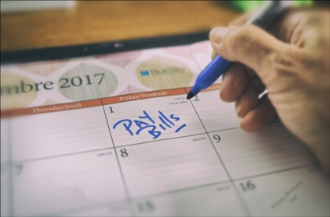
Sorgen um Energie können sich auf unterschiedliche Weise manifestieren. In diesem Kurs erklären wir, was unter dem Begriff „Energieangst” zu verstehen ist, und untersuchen die verschiedenen Ursachen dieses Phänomens.

Vielleicht machen Sie sich Sorgen über steigende Energiepreise oder haben Angst, Ihre Haushaltsrechnungen nicht bezahlen zu können. Oder Sie haben Familienmitglieder, Freunde oder Nachbarn, die sich Gedanken darüber machen, wie sie im Winter warm und im Sommer kühl bleiben können.

Wie wirkt sich Energieangst auf uns aus und, was noch wichtiger ist, welche positiven Maßnahmen können wir ergreifen, um unseren Sorgen zu begegnen?

Wie definieren wir Energieangst?


Energieangst ist ein Begriff, der verwendet wird, um Sorgen oder Stress im Zusammenhang mit einer Reihe von Energiefragen zu beschreiben. Energieangst kann sich auch auf verschiedene Weise äußern. Möglicherweise erkennen Sie diese Verhaltensweisen bei sich selbst, bei Freunden, Familienmitgliedern, Kollegen, Nachbarn oder Menschen, mit denen Sie zusammenarbeiten, obwohl Menschen, die sich Sorgen um Energie machen, möglicherweise nicht offen mit anderen darüber sprechen.

Beispielsweise könnten Sie Folgendes haben:

- Sorgen über steigende Energiekosten und die möglichen Auswirkungen auf Ihre persönlichen Finanzen oder die Finanzen Ihres Haushalts. Dies kann besonders akut sein, wenn Sie für das Haupteinkommen Ihres Haushalts verantwortlich sind. Möglicherweise machen Sie sich auch Gedanken darüber, welche Rechnungen Sie zuerst bezahlen sollen, wenn Sie sich nicht alle Rechnungen Ihres Haushalts leisten können. Weitere Informationen zu diesem Thema finden Sie unter „Beeinträchtigen hohe Energiekosten Ihre psychische Gesundheit?“ vom britischen Energy Saving Trust.
- Befürchtungen hinsichtlich der Umweltauswirkungen Ihres Energieverbrauchs, einschließlich Umweltverschmutzung und Beitrag zum Klimawandel. Möglicherweise fühlen Sie sich hoffnungslos und haben das Gefühl, dass nichts, was Sie tun, etwas bewirken kann. Diese Art von Umweltbedenken kann auch mit anderen Arten von Ängsten in Verbindung stehen, wie z. B. Öko- oder Klimangst. Weitere Informationen finden Sie in diesem Artikel des UK Energy Saving Trust: Was ist Ökoangst und wie kann man damit umgehen?
- Sorgen über mögliche Energieknappheit, Stromausfälle oder Unterbrechungen der Energieversorgung. Möglicherweise machen Sie sich Sorgen um die Energiesicherheit oder haben Bedenken hinsichtlich der Auswirkungen von Konflikten auf die Energiekosten.

Die anhaltende Energie- und Lebenshaltungskostenkrise in ganz Europa in Verbindung mit dem Klimawandel und dem Zusammenbruch des Klimasystems bedeutet, dass Energieangst durch eine Reihe verschiedener Faktoren verursacht werden kann. Wie wir sehen werden, betrifft Energieangst leider auch viele Menschen in der Europäischen Union.

Energieangst erkennen

Energieangst umfasst viele verschiedene Sorgen und Ängste im Zusammenhang mit dem Energieverbrauch und der Energieerzeugung. Aber welche Verhaltensweisen könnten auf Energieangst hindeuten? Energieangst kann sich unter anderem wie folgt äußern:

- Vermeidung von Aktivitäten, die Energie verbrauchen (z. B. keine Heizung einschalten oder deren Nutzung einschränken), aus Angst vor hohen Kosten oder wahrgenommenen Auswirkungen auf die Umwelt. Dies kann sich auf Ihre Gesundheit und Ihr Wohlbefinden auswirken. Beispielsweise kann es in Ihrem Zuhause zu Schimmelbildung kommen, wenn es nicht richtig beheizt und belüftet wird. Dies könnte Gesundheitsprobleme verursachen oder das Wohnen in Ihrem Zuhause unangenehm machen.
- Ständiges Überprüfen Ihres Energieverbrauchs oder Ihrer Energierechnungen. Wenn Sie sich Sorgen um die Energiekosten machen, beschäftigen Sie sich möglicherweise ständig damit, wie viel Energie Sie verbrauchen. Möglicherweise überprüfen Sie häufig Ihren Stromverbrauch oder Ihre Energierechnungen. Oder Sie suchen übermäßig nach Informationen über Energiepreise und vergleichen Energietarife, um zu sehen, ob Sie das beste Angebot haben.
- Sie werden gereizt und frustriert. Möglicherweise ärgern Sie sich über andere Mitglieder Ihres Haushalts (z. B. Mitbewohner oder Familienmitglieder), wenn diese sich nicht so sehr um ihren Energieverbrauch zu kümmern scheinen wie Sie. Beispielsweise lassen Ihre Mitbewohner das Licht brennen und benutzen viele Geräte unnötig, ohne über die Kosten dieser Aktivitäten nachzudenken.
- Sich zurückziehen. Möglicherweise ziehen Sie sich aus sozialen Kontakten zurück oder können sich keine sozialen Aktivitäten leisten, die mit Energieverbrauch verbunden sind. Beispielsweise haben Sie früher vielleicht Freunde oder Nachbarn zum Kaffee oder Ihre Familie zum Abendessen eingeladen, aber jetzt machen Sie sich Sorgen, dass Ihre Wohnung zu kalt ist oder Sie es sich nicht leisten können, Ihren Backofen zum Kochen zu benutzen.
- Sie fühlen sich überfordert, schuldig oder abgelenkt. Sie sind möglicherweise frustriert über die Energiepreise, die Politik und die Unfähigkeit, die Energiekosten zu kontrollieren, und wissen nicht, was Sie tun können, um Ihre Situation zu ändern. Wenn Sie beispielsweise in einer Mietwohnung leben, haben Sie möglicherweise keinen Einfluss auf die Isolierung Ihrer Wohnung oder darauf, ob die Heizung oder Klimaanlage effizient ist.
Möglicherweise sind Sie durch Sorgen im Zusammenhang mit Energie abgelenkt und können sich nicht auf andere Aufgaben konzentrieren oder nachts nicht schlafen.

Sorgen und Bedenken im Zusammenhang mit Energie können eine Reihe von Verhaltensweisen und körperlichen Symptomen hervorrufen, die, wenn sie über einen längeren Zeitraum bestehen bleiben, auf Energieangst hindeuten können.

Was können wir gegen Energieangst tun?

Sorgen um die Energieversorgung sind weit verbreitet.


Energieangst im Zusammenhang mit Energiekosten ist beispielsweise oft eine Folge von Energiearmut. Energiearmut ist „... der mangelnde Zugang eines Haushalts zu grundlegenden Energiedienstleistungen wie Heizung, Warmwasser, Kühlung, Beleuchtung und Energie für Elektrogeräte ... bedingt durch drei Ursachen, nämlich hohe Energieausgaben im Verhältnis zum Haushaltsbudget, allgemein niedriges Einkommen und geringe Energieeffizienz von Gebäuden“ (EU Science Hub, 2024). Im September 2024 schätzte eine Studie des Wissenschaftszentrums der Europäischen Union (EU), dass Energiearmut ein bedeutendes Problem ist, von dem zwischen 8 und 16 % der Bürger in der Europäischen Union betroffen sind.

Um die Energiearmut zu bekämpfen, hat die EU mehrere Rechtsvorschriften erlassen, die darauf abzielen, die Auswirkungen schwankender Energiepreise auf die Verbraucher zu minimieren, beispielsweise die Gas- und Elektrizitätsrichtlinien. Andere Rechtsvorschriften wie der Europäische Grüne Deal, der die EU auf ihrem Weg zur Netto-Null-Emissionsbilanz bis 2050 unterstützt, sehen spezifische Maßnahmen vor, die beispielsweise auf die Verbesserung der Gebäudedämmung abzielen und so die Ursachen der Energiearmut bekämpfen. Weitere Informationen zum Thema Energiearmut finden Sie in diesem Artikel Energiearmut in der EU.

Während Regierungen Gesetze verabschieden können, um die Energiekosten und die potenziellen Auswirkungen von Konflikten, wie beispielsweise in der Ukraine, auf die Verbraucher zu senken, welche weiteren Schritte könnten Sie unternehmen, um sich selbst oder andere mit Sorgen oder Bedenken in Bezug auf Energie zu unterstützen? Hier sind einige Ideen, die Ihnen vielleicht helfen können:

- Wenn Energieängste Ihr körperliches oder geistiges Wohlbefinden beeinträchtigen, ist es wichtig, sich Unterstützung zu suchen. Sie können Ihre Bedenken mit einem Arzt oder einer anderen qualifizierten Person besprechen. Diese können Sie unterstützen und Ihnen Organisationen vermitteln, die Ihnen helfen können.
- Möglicherweise gibt es in Ihrer Gemeinde Organisationen, in denen Sie sich engagieren können oder die Sie unterstützen können. Wenn Sie mit anderen Menschen sprechen, die sich für Energiethemen interessieren, können Sie vielleicht das Gefühl gewinnen, dass Sie nicht die einzige Person sind, die sich über einige der in diesem Kurs behandelten Themen Sorgen macht. Beispielsweise gibt es möglicherweise Nichtregierungsorganisationen (NGOs), Warm Spaces oder Energiegemeinschaften, die Sie mit gleichgesinnten Bürgern in Kontakt bringen können, die sich für energiebezogene Themen interessieren und positive Maßnahmen ergreifen, um diese anzugehen. Mehr über die letztgenannte Art von Organisationen erfahren Sie in unserem Kurs „Energiegemeinschaften”.
- Möglicherweise gibt es auch Organisationen auf nationaler Ebene, die Sie unterstützen und beraten können. In Großbritannien gibt es beispielsweise das Citizens Advice Bureau, das allen Interessierten Unterstützung und Beratung zu einer Vielzahl von Themen bietet.
- Es kann hilfreich sein, mit Ihrer Familie, Freunden, Nachbarn oder Kollegen über Ihre Bedenken zu sprechen. Wie Sie sehen, betreffen Energiefragen viele Menschen auf unterschiedliche Weise. Wenn Sie mit anderen zusammenleben, sollten Sie vielleicht ein Gespräch über den Energieverbrauch führen, um gemeinsam Lösungen für energiebezogene Probleme zu finden.
- Wenn Sie sich Sorgen über die Energiekosten und die Bezahlung Ihrer Energierechnungen machen, sollten Sie dies mit Ihrem Energieversorger besprechen. Dieser sollte Ihnen helfen können, indem er Ihnen beispielsweise einen Zahlungsplan anbietet (in einigen Ländern, wie z. B. Großbritannien, ist er gesetzlich dazu verpflichtet) oder Sie über staatliche Hilfen zur Unterstützung bei den Kosten für Ihre Rechnungen berät.

Auch wenn es anfangs vielleicht schwierig ist, ist es wichtig, mit verschiedenen Personen und Organisationen zu sprechen, die Ihnen bei Energieängsten oder energiebezogenen Sorgen helfen können.

Wie kann die Digitalisierung im Energiebereich Energieängste verringern?

Digitale Technologien spielen eine entscheidende Rolle bei der digitalen Energiewende und ermöglichen es uns, die Art und Weise, wie wir Energie produzieren und verbrauchen, zu optimieren. Wenn Sie dies noch nicht getan haben, sollten Sie sich den Kurs „Was ist die digitale Energiewende?“ ansehen, um mehr darüber zu erfahren. Die Digitalisierung der Energieversorgung trägt auch dazu bei, Angebot und Nachfrage effektiver auszugleichen und die Energiesicherheit zu stärken, indem sie dafür sorgt, dass wir weniger anfällig für Schwankungen in der Versorgung sind.

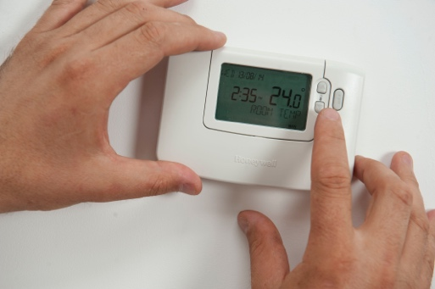
Für Verbraucher bedeutet die Digitalisierung im Energiebereich, dass sie ihren Energieverbrauch mithilfe digitaler Technologien besser nachvollziehen können. Weitere Informationen hierzu finden Sie in unserem Kurs „Intelligente Geräte und digitale Energietechnologie“. Auch wenn Echtzeit-Einblicke in den Energieverbrauch in manchen Fällen hilfreich sein können, sollten Sie den Einsatz digitaler Technologien zu diesem Zweck sorgfältig abwägen, wenn Sie Ihren Energieverbrauch und Ihre Rechnungen bereits regelmäßig überprüfen.

Neben Einblicken in Ihren Energieverbrauch sollten Sie sich auch über verschiedene Stromtarife informieren, die zu Zeiten mit geringer Nachfrage günstigere Strompreise bieten. In unserem Kurs „Energiemärkte: Preise und Tarife verstehen“ erfahren Sie mehr über die Funktionsweise der Strommärkte und verschiedene Arten von Stromverträgen.


Fazit

Energieangst wird durch eine Reihe von Faktoren verursacht, die weitgehend außerhalb unserer Kontrolle liegen. Durch Gespräche mit anderen, gegenseitige Unterstützung und den angemessenen Einsatz digitaler Technologien können wir jedoch möglicherweise einige unserer Bedenken ausräumen und positive Maßnahmen ergreifen, um unsere energiebezogenen Sorgen zu bekämpfen.

Weitere Ressourcen zum Thema Energieangst

- Lesen Sie den Artikel „Steigende Energieschulden führen zu einer psychischen Gesundheitskrise in Haushalten” der End Fuel Poverty Coalition.
- Was tun, wenn Sie Schwierigkeiten haben, Ihre Energierechnungen zu bezahlen? Money Saving Expert bietet Ratschläge mit Schwerpunkt auf Großbritannien, die auch in anderen Kontexten nützlich sein können. In ähnlicher Weise bietet „Energy Anxiety is on the rise, but you’re not alone” (Energieangst nimmt zu, aber Sie sind nicht allein) Ratschläge und Unterstützung im britischen Kontext.
- Lesen Sie diesen Artikel von Dissent über Deutschland, die Auswirkungen des Konflikts in der Ukraine und Energieangst.

Danksagung

Energieangst wurde vom Every1-Projekt erstellt und ist, sofern nicht anders angegeben, unter CC BY-SA 4.0 lizenziert.

Bildnachweis

Hauptbild des Kurses: Thermostat einstellen von CORGI HomePlan ist lizenziert unter CC BY 2.0.
Einleitung: Unsere tägliche Herausforderung: Am ersten Tag von Sue Thompson ist lizenziert unter CC BY-ND 2.0.
Wie definieren wir Energieangst?: „Worry” von Icare Girard ist lizenziert unter CC BY 2.0.
Was können wir gegen Energieangst tun?: „School diversity many hands held together” von Wonder woman0731 ist lizenziert unter CC BY 2.0.
Wie kann die Digitalisierung der Energieversorgung die Energieangst verringern?: „Thermostat einstellen” von CORGI HomePlan ist lizenziert unter CC BY 2.0.
Fazit: Tasse Tee von oatsy40 ist lizenziert unter CC BY 2.0.

